Γραφική Υπολογιστών
Εργασία 2^{η}

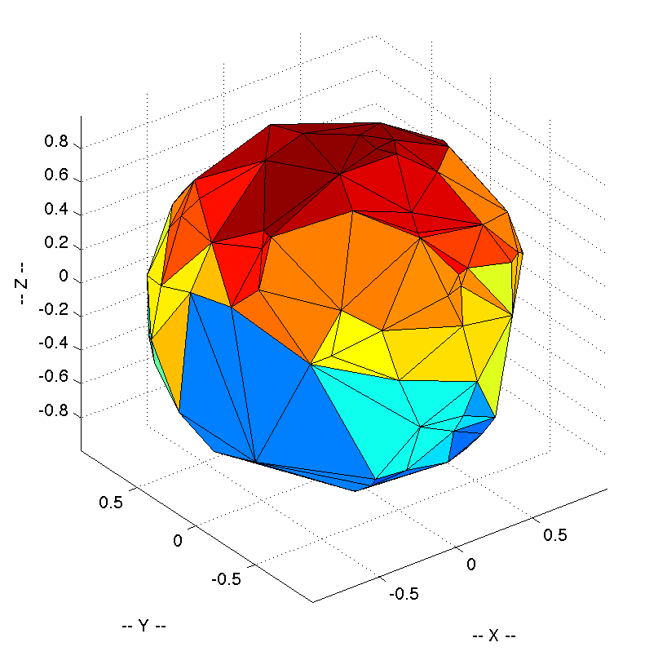

Μουρούζη Χρίστος
ΑΕΜ: 7571
ΕΡΓΑΣΙΑ B: ΜΕΤΑΣΧΗΜΑΤΙΣΜΟΙ ΔΙΑΝΥΣΜΑΤΩΝ ΚΑΙ ΣΗΜΕΙΩΝ

Παρακάτω περιγράφεται συνοπτικά τι κάνει το πρόγραμμα το οποίο μας ζητήθηκε να υλοποιήσουμε.

vectrans.m: Η συνάρτηση αυτή παίρνει ενα πίνακα από n διανύσματα 3x1 και εφαρμόζει πάνω σε αυτά ένα μετασχηματισμό L.

axistrans.m: Η συγκεκριμένη συνάρτηση παίρνει ενα πίνακα από n διανύσματα 3x1 και εκφράζει τις συντεταγμένες τους ως προς τη νέα βάση που επιβάλλει ο αντίστροφος μετασχηματισμός του L.

pointtrans.m: Η συγκεκριμένη συνάρτηση μετατοπίζει και περιστρέφει σημεία. Δέχεται n διανύσματα με ομογενείς συντεταγμένες (4x1), τον πίνακα μετασχηματισμού L, τον affine σημειακό μετασχηματισμό c0 και επιστρέφει τις νέες ομογενείς συντεταγμενές (4x1).

systemtrans.m: Η συγκεκριμένη συνάρτηση δέχεται ως είσοδο n διανύσματα με ομογενείς συντεταγμένες (4x1), τον πίνακα μετασχηματισμού L και τις συντεταγμένες μετατόπισης της βάσης c0. Στην έξοδο επιστρέφει τις ομογενείς συντεταγμένες των διανυσμάτων ως προς τη νέα βάση που προκύπτουν από τον αντίστροφο μετασχηματισμό L.

rotmat.m: Η συνάρτηση αυτή δέχεται ως είσοδο ένα διάνυσμα (άξονα) (3x1) περιστροφής καθώς και τη γωνία περιστροφής σε ακτίνια. Ως αρχή του διανύσματος θεωρείται η αρχή της βάσης στην οποία δουλεύουμε. Ως έξοδος επιστρέφεται ο πίνακας περιστροφής R.

demo2a.m: Η συγκεκριμένη συνάρτηση ελέγχει την ορθότητα του προγραμμάτος μας βάσει των ζητούμενων της εργασίας. Η εκτέλεση της επιστρέφει το πιο κάτω αποτέλεσμα σε ομογενείς συντεταγμένες.

Τα σημεία σε ομογενείς συντεταγμένες (4x1 διανύσματα):
p =p1 p2 p3 p4

2 1 1 0
-3 2 1 1
5 0 0 -5
1 1 1 1

Μετατόπιση σημείων κατά t=[ 3; -2; 4 ]:

p =

5 4 4 3
-5 0 -1 -1
9 4 4 -1
1 1 1 1

Πίνακας περιστροφής R:

R =

0.1053 -0.2235 0.9690
0.7498 0.6579 0.0703
-0.6532 0.7192 0.2368

Τα περιστρεφόμενα σημεία στη νέα βάση:

p =

7.9928 1.9250 2.1485 -2.8017
0.1099 2.2981 1.6402 0.5389
-3.1785 -0.1136 -0.8327 -1.3637
1.0000 1.0000 1.0000 1.0000

Τα περιστρεφόμενα σημεία στην αρχική βάση:

p =

9.9928 3.9250 4.1485 -0.8017
-0.8901 1.2981 0.6402 -0.4611
-1.1785 1.8864 1.1673 0.6363
1.0000 1.0000 1.0000 1.0000

Μετατόπιση σημείων κατά t=[ -3; 2; -4 ]:

p =

6.9928 0.9250 1.1485 -3.8017
1.1099 3.2981 2.6402 1.5389
-5.1785 -2.1136 -2.8327 -3.3637
1.0000 1.0000 1.0000 1.0000

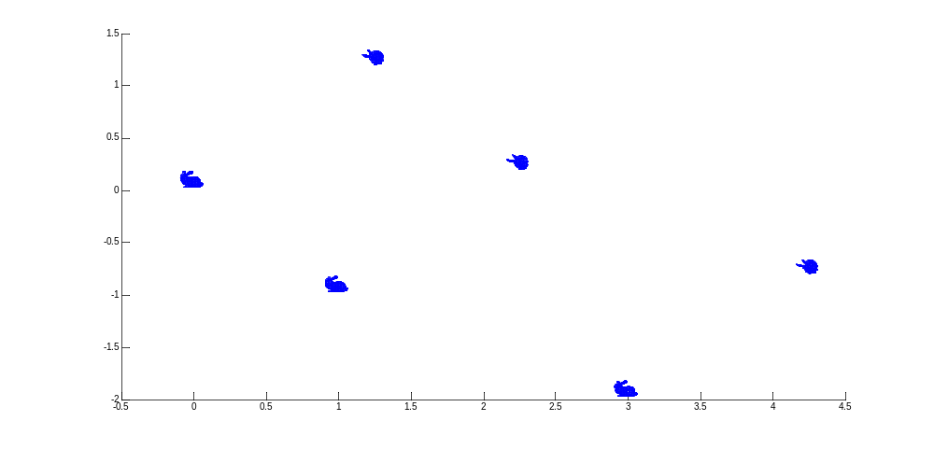
demo2b.m: Η συγκεκριμένη συνάρτηση επιδεικνύει την εφαρμογή των μετασχηματισμών που χρησιμοποιήσαμε στο πρώτο ζητούμενο, στο κουνέλι stanford_bunny.plg. Χρησιμοποιώντας τη συνάρτηση readplg.m διαβάζουμε αρχικά το αρχείο stanford_bunny.plg όπου μας δίνει 2 πίνακες p και f ως έξοδο. Ο πίνακας p είναι ένας 3x1889 πίνακας δηλαδή 1889 διανύσματα 3x1 τα οποία θα δεκτούν τους μετασχηματισμούς που χρησιμοποιήσαμε πιο πάνω. Μετά από κάθε μετασχηματισμό χρησιμοποιώντας διαδοχικά τη συνάρτηση plotplg.m με ορίσματα τον μετασχηματισμένο πίνακα p κάθε φορά και τον f εμφανίζουμε στο ίδιο σύστημα αξόνων διαδοχικά το μετασχηματισμένο wireframe όπως φαίνεται πιο κάτω:

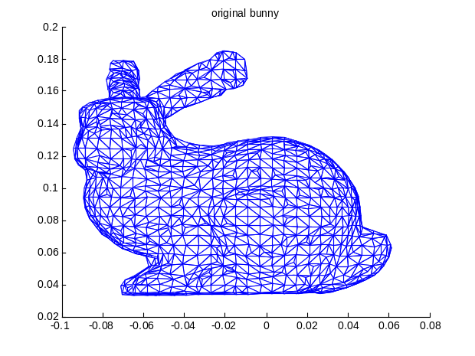
Πιο ειδικά:
